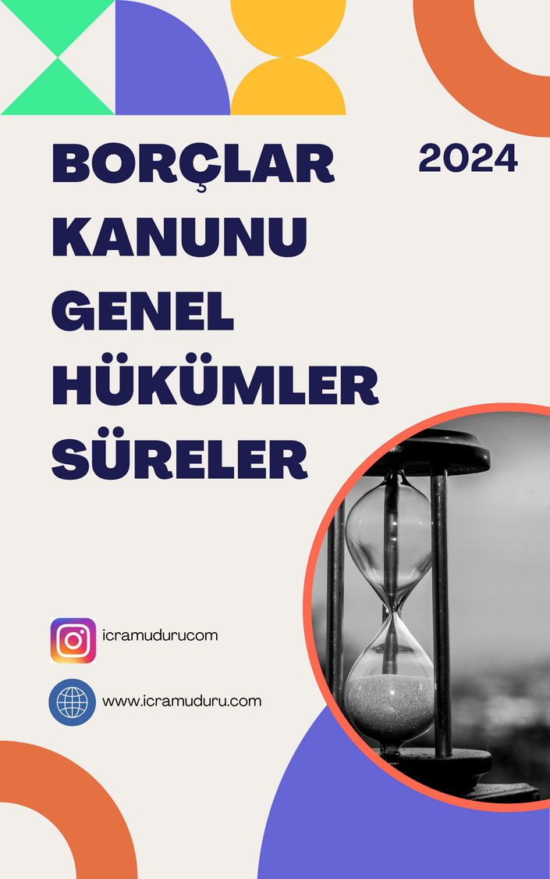

**BORÇLAR KANUNU GENEL HÜKÜMLER SÜRELER**

c5262e63-2c8c-416b-bf62-6efd8087106b.png

* **Aşırı yararlanma**, Zarar gören bu hakkını, düşüncesizlik veya deneyimsizliğini öğrendiği; zor durumda kalmada ise, bu durumun ortadan kalktığı tarihten başlayarak **1 YIL** ve her hâlde sözleşmenin kurulduğu tarihten başlayarak **5 YIL** içinde kullanabilir.
* **Yanılma** veya **aldatma** sebebiyle ya da **korkutulma** sonucunda sözleşme yapan taraf, yanılma veya aldatmayı öğrendiği ya da korkutmanın etkisinin ortadan kalktığı andan başlayarak **1 YIL** içinde sözleşme ile bağlı olmadığını bildirmez veya verdiği şeyi geri istemezse, sözleşmeyi onamış sayılır.
* **Haksız Fiillerden** Doğan Borç İlişkileri, Tazminat istemi, zarar görenin zararı ve tazminat yükümlüsünü öğrendiği tarihten başlayarak **2 YIL** ve her hâlde fiilin işlendiği tarihten başlayarak **10 YIL** geçmesiyle zamanaşımına uğrar.
* **Haksız Fiillerde Rücu talebinde,** tazminatın tamamının ödendiği ve birlikte sorumlu kişinin öğrenildiği tarihten başlayarak **2 YIL** ve her hâlde tazminatın tamamının ödendiği tarihten başlayarak **10 YIL** geçmesiyle zamanaşımına uğrar.
* **Bedensel zararın kapsamı**, karar verme sırasında tam olarak belirlenemiyorsa hâkim, kararın kesinleşmesinden başlayarak **2 YIL** içinde, tazminat hükmünü değiştirme yetkisini saklı tutabilir.
* **Sebepsiz zenginleşmeden doğan istem hakkı**, hak sahibinin geri isteme hakkı olduğunu öğrendiği tarihten başlayarak **2 YIL** ve her hâlde zenginleşmenin gerçekleştiği tarihten başlayarak **10 YIL**  geçmesiyle zamanaşımına uğrar.
* Kanunda aksine bir hüküm bulunmadıkça, her alacak **10 YILLIK** zamanaşımına tabidir.
* **5 Yıllık zaman aşımları** şu şekildedir;
* ▶1. Kira bedelleri, anapara faizleri ve ücret gibi diğer dönemsel edimler.

▶Otel, motel, pansiyon ve tatil köyü gibi yerlerdeki konaklama bedelleri ile lokanta ve benzeri yerlerdeki yeme içme bedelleri.

▶Küçük sanat işlerinden ve küçük çapta perakende satışlardan doğan alacaklar.

▶Bir ortaklıkta, ortaklık sözleşmesinden doğan ve ortakların birbirleri veya kendileri ile ortaklık arasındaki; bir ortaklığın müdürleri, temsilcileri, denetçileri ile ortaklık veya ortaklar arasındaki alacaklar.

▶Vekâlet, komisyon ve acentalık sözleşmelerinden, ticari simsarlık ücreti alacağı dışında, simsarlık sözleşmesinden doğan alacaklar.

▶Yüklenicinin yükümlülüklerini ağır kusuruyla hiç ya da gereği gibi ifa etmemesi dışında, eser sözleşmesinden doğan alacaklar.

**SAYFA 2**

* Borç bir senetle ikrar edilmiş veya bir mahkeme ya da hakem kararına bağlanmış ise, yeni süre her zaman **10 YIL**.
* Malvarlığının veya İşletmenin Devrinde Devredenin Müteselsil Sorumluluk Süresi, bildirim, ilan veya duyurması halinde , devreden ile birlikte devralanla birlikte borçlardan **2 YIL** müteselsil olarak sorumlu olurlar.

c5262e63-2c8c-416b-bf62-6efd8087106b.png



**Borçlar Kanunu Genel Hükümler Süreler,** Hazırlanan süreler notları, herhangi bir ticari kaygı gütmeden faydalı olması temennisiyle hazırlanmıştır. Zorlu İcra Müdür ve İcra Müdür Yardımcısı Sınav sürecinde herkese başarılar dileriz.

**Daha fazla bilgi ve ders notları için sosyal medya hesaplarımızı takip edin.**

**Web Sitemiz** : https://icramuduru.com/  **İnstagram :** @icramudurucom